二、预处理与Hough方法

2.1，预处理手段

提取图片的边缘信息是底层数字图像处理的基本任务之一，边缘信息对进一步提取高层语义信息有很大的影响。针对装配过程中孔轴对中检测问题，对所获取图片采用如下预处理手段：

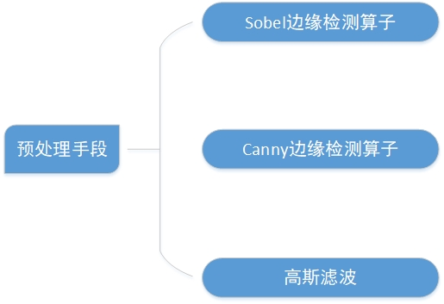

图2.11 采用的预处理方式

边缘其实就是图像上灰度级变化很快的点的集合，可以通过计算整幅图像的微分来获取边缘的强弱信息，举个例子：

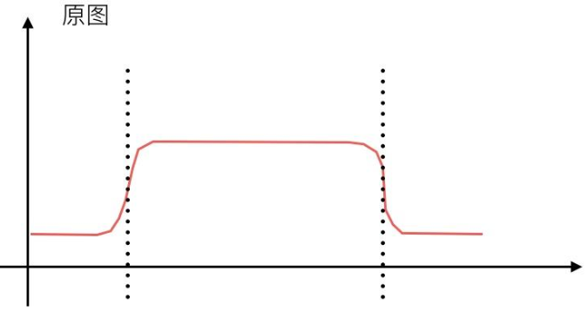

图2.12 两条-虚线的地方是边缘，其它地方很平缓

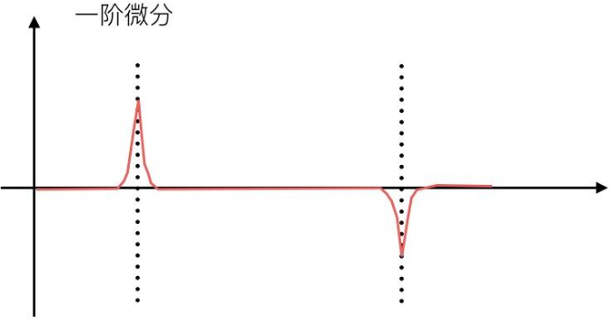

图2.13 经过微分后，平缓的地方dy几乎是0，边缘的地方dy绝对值很大

Sobel边缘检测算子：

Sobel边缘检测算子是一离散性差分算子，用来运算图像亮度函数的灰度近似值，在图像的任何一点使用它，将会产生对应的灰度矢量或是其法矢量。

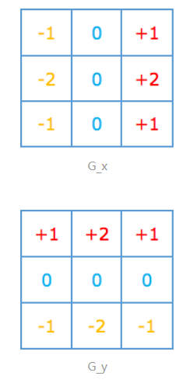

图2.14 Sobel卷积因子

该算子包含两组3x3的矩阵，分别是横向及纵向，将它与平面图像进行卷积，即可分别得出横向及纵向的亮度差分近似值。

Canny边缘检测算子：

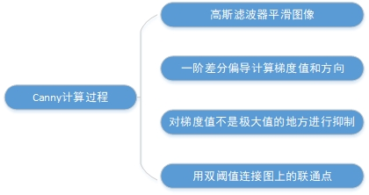

图2.15 Canny边缘检测算子计算过程

使用高斯滤波主要是去掉图像上的噪声，计算一阶差分算出来的梯度值把不是极值的点全部置0，去掉了大部分弱的边缘，所以图像的边缘会变细。双阈值t1,t2（t1<=t2）：大于t2的点肯定是边缘，小于t1的点肯定不是边缘，在t1,t2之间的点，通过已确定的边缘点，发起广搜，图中可达的是边缘，不可达的点不是边缘。

高斯滤波：

高斯滤波是一种线性平滑滤波，适用于消除高斯噪声。本质上是一个对整幅图像进行加权平均的过程，每一个像素点的值，都由其本身和领域内的其它像素值经过加权平均后得到。

Sobel产生的边缘有强弱，抗噪性好。Canny产生的边缘很细，可能就一个像素那么细，没有强弱之分。

2.2，Hough圆检测定理

Hough变换是图像处理中识别几何形状的基本方法之一，应用很广泛。其基本原理在于，利用点与线的对偶性，将图像空间的线条变为参数空间的聚集点，从而检测给定图像是否存在给定性质的曲线。

2.3，实验分析

针对装配过程中孔轴对中检测问题，需要从一副图像中检测出圆形。一个办法是把参数平面扩大成为三维空间，此时参数空间变为x--y--R三维，对应圆的圆心和半径。图像平面上的每一点就对应于参数空间中每个半径下的一个圆。这实际上是一个圆锥，最后去找参数空间中的峰值点，这个位置就对应了图像上的圆心，具体算法分析可见第四章。